Ngày soạn: 06/9/2025
CHỦ ĐỀ 1: TUỔI HỌC TRÒ

Tiết 1

Học bài hát: Con đường học trò

Nghe nhạc: Bài hát Tháng năm học trò

I. MỤC TIÊU

1. Kiến thức:

- Hát đúng cao độ, trường độ, sắc thái và thuộc lời bài hát Con đường học trò.

- Nghe và cảm nhận giai điệu, nội dung, sắc thái bài hát Tháng năm học trò.

2. Năng lực:

- Thể hiện âm nhạc: Biết thể hiện bài hát bằng các hình thức hát nối tiếp, hoà giọng.

- Cảm thụ và hiểu biết: Cảm nhận được giai điệu, nội dung, sắc thái của bài hát Con đường học trò, Tháng năm học trò.

- Ứng dụng và sáng tạo âm nhạc: Biết tự sáng tạo thêm các ý tưởng để thể hiện bài hát Con đường học trò; vẽ tranh về thầy cô và mái trường.

3. Phẩm chất: Qua giai điệu lời ca của bài hát Con đường học trò, Tháng năm học trò, HS thêm yêu trường lớp, bạn bè, có những ước mơ đẹp, kỉ niệm đẹp của tuổi học trò.
II. THIẾT BỊ DẠY HỌC VÀ HỌC LIỆU
- Giáo viên: SGV, đàn phím điện tử, phương tiện nghe – nhìn và các tư liệu/ file âm thanh phục vụ cho tiết dạy.
- Học sinh: SGK Âm nhạc 6, tìm hiểu trước các thông tin liên quan đến bài học.

III. TIẾN TRÌNH DẠY HỌC

1. Ổn định trật tự (2 phút)

2. Bài mới

NỘI DUNG 1: HỌC HÁT: CON ĐƯỜNG HỌC TRÒ (25 phút)
KHỞI ĐỘNG
Mục tiêu/PTNL
Mục tiêu:
- HS được vận động, khởi động giọng, tạo tâm thế thoải mái, vui vẻ trước khi vào bài học mới.
* Phát triển năng lực:
- Cảm thụ và hiểu biết âm nhạc; thể hiện âm nhạc; ứng dụng các động tác vào vận động theo nhịp điệu bài hát.
Hoạt động của GV | Hoạt động của học sinh
- GV dẫn dắt vào bài hát Con đường học trò do nhạc sĩ Nguyễn Văn Hiên sáng tác.  - Trình chiếu video giai điệu vui nhộn, minh hoạ các động tác vận động. | - Thả lỏng cơ thể, hát kết hợp làm động tác theo hướng  dẫn của GV hoặc của bạn làm mẫu.  - Lắng nghe GV giới thiệu 1 số bài hát của tác giả Nguyễn Văn Hiên.  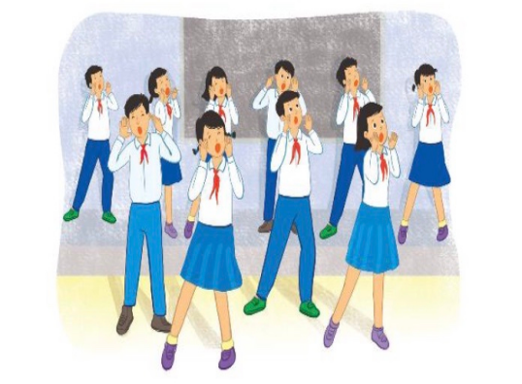
HÌNH THÀNH KIẾN THỨC MỚI
Mục tiêu/PTNL
* Mục tiêu:
- Nghe và cảm nhận giai điệu, lời ca của bài hát mới.
Phát triển năng lực:
- Cảm thụ giai điệu bài hát: Con đường học trò.
- Nhớ được tên tác giả bài hát và một số ca khúc nổi tiếng của nhạc sĩ.
- Nhớ được nội dung của bài hát.
- Nhận biết được các câu hát, và đoạn theo sự hướng dẫn của GV.
- Giúp HS hát đúng giai điệu và lời ca bài hát.
- Giúp HS luyện tập với các hình thức lĩnh xướng, nối giọng.
- Thể hiện được tính chất, sắc thái của bài hát.
* Phát triển năng lực:
- Tự học, tự tin thuyết trình nội dung tìm hiểu về nhạc sĩ Nguyễn Văn Hiên đã chuẩn bị trước.
- Tự học, tự tin chia sẻ thông tin về bài hát.
- Thể hiện năng lực cảm thụ âm nhạc về giai điệu, lời ca, tiết tấu…trong quá trình học bài hát: Con đường học trò.
- Cá nhân/nhóm tích cực tham gia hoạt động nhóm.
- Biết chia sẻ, hợp tác, hỗ trợ nhau trong việc luyện tập bài hát.
Hoạt động của GV | Hoạt động của học sinh
1. Hát mẫu  - GV hát mẫu hoặc cho HS nghe file bài hát từ học liệu điện tử. | - Lắng nghe, vỗ tay nhẹ nhàng theo bài hát để cảm nhận nhịp điệu.
2. Giới thiệu tác giả  - Tổ chức cá nhân/nhóm thuyết trình nội dung đã chuẩn bị trước.  - GV chốt kiến thức.  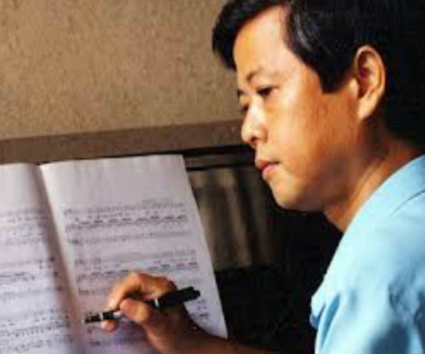 | - Cá nhân/nhóm thuyết trình hiểu biết về nhạc sĩ Nguyễn Văn Hiên  - HS ghi nhớ.  * Nhạc sĩ Nguyễn Hiên sinh năm 1953, Bình Định.Ông sáng tác nhiều thể loại như: Ca khúc thiếu nhi (Hổng dám đâu, Con đường học trò, Một thời để Nhớ)… Các tác phẩm hợp Xướng, giao hưởng (Sóng Đồng Nai, Bài ca thống nhất, Thăng Long mùa xuân đại thắng,...).Trong đó, xướng “Bài ca thống nhất”đã nhận được Giải thưởng Âm nhạc năm 2005 do Hội Nhạc sĩ Việt Nam trao tặng.
3. Tìm hiểu bài hát:  - Tổ chức cá nhân/nhóm tìm hiểu sắc thái, nội dung bài hát.  - Cùng HS thống nhất cách chia câu hát, đoạn cho bài hát:  + Đoạn 1: gồm 3 câu hát  Con đường nằm dưới hàng cây…bước chân học trò.  + Đoạn 2: gồm 4 câu hát  Con đường học trò…mộng mơ tuổi hồng. | - Nêu được tính chất vui tươi và nội dung của bài hát.  - HS nghe, nêu sự nhận biết về giai điệu, ngắt câu để chia câu hát, chia đoạn cho bài hát.  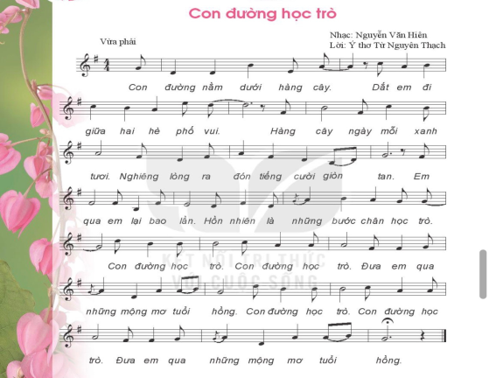
4. Dạy hát  - GV đệm đàn và hát mẫu từng câu, mỗi câu 1-2 lần, bắt nhịp cho cả lớp hát kết hợp vỗ tay theo phách (sgk trang 7)  - Ghép kết nối các câu hát, đoạn 1, đoạn 2 và cả bài.  - Hát hoàn chỉnh cả bài hát; sửa những chỗ HS hát sai (nếu có) | - HS hát theo hướng dẫn của GV kết hợp vỗ tay theo phách.  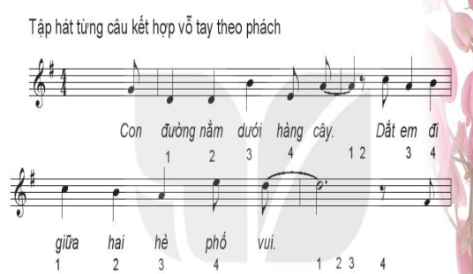  - Hát kết nối các câu, ghép đoạn 1, 2  - HS hát hoàn chỉnh cả bài hát.
LUYỆN TẬP
Mục tiêu/PTNL
Mục tiêu:
- Giúp HS luyện tập với các hình thức lĩnh xướng, nối giọng.
- Thể hiện được tính chất, sắc thái của bài hát.
Phát triển năng lực:
- Cá nhân/nhóm tích cực tham gia hoạt động nhóm.
- Biết chia sẻ, hợp tác, hỗ trợ nhau trong việc luyện tập bài hát.
Hoạt động của GV | Hoạt động của học sinh
- GV hướng dẫn HS luyện tập theo nhóm với hình thức:  + GV hát hoặc chọn 1 HS lĩnhxướng.  + Hát nối tiếp, hòa giọng (lưu ý: Phân hóa trình độ các nhóm HS theo năng lực để giao yêu cầu cụ thể).  + Hướng dẫn HS hát kết hợp vận động cơ thể theo nhịp điệu.  - GV yêu cầu HS nhận xét phần trình bày của các nhóm.  - GV nhận xét và sửa sai (nếu  có) | - HS luyện tập bài hát theo hướng  dẫn của GV.  - Các nhóm thực hiện  + Hát lĩnh xướng : GV hát hoặc chọn 1 HS lĩnh xướng.  + Hát nối tiếp, hòa giọng :  Nhóm 1: Con đường…Giòn tan.  Nhóm 2: Em qua…bước chân học trò.  Hòa giọng: Con đường học trò…tuổi hồng.  - HS vận động theo nhạc  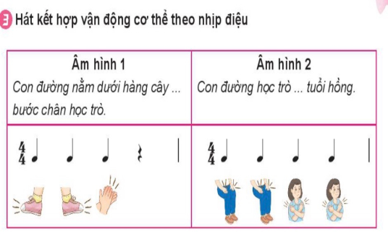  - HS tự nhận xét và nhận xét  các nhóm bạn.  - HS ghi nhớ.
VẬN DỤNG
Mục tiêu/ PTNL
Mục tiêu:
- Giúp HS được thể hiện các ý tưởng sáng tạo cho bài hát ở các hình thức khác nhau.
Phát triển năng lực:
- Ứng dụng và sáng tạo thêm nhiều ý tưởng thể hiện cho bài hát: Con đường học trò.
Hoạt động của GV | Hoạt động của học sinh
- GV khuyến khích cá nhân/ nhóm có thêm nhiều ý tưởng sáng tạo phong phú để thể hiện bài hát. | - HS trình bày các ý tưởng  theo cá nhân/nhóm.  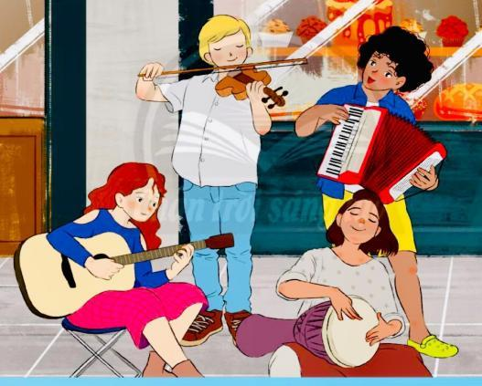
NỘI DUNG 2: NGHE BÀI HÁT: THÁNG NĂM HỌC TRÒ (15 phút)
HÌNH THÀNH KIẾN THỨC MỚI
Mục tiêu/ PTNL
Mục tiêu:
- Nghe và cảm nhận giai điệu, nội dung, sắc thái bài hát.
Phát triển năng lực:
- Cảm thụ âm nhạc và hiểu biết về bài hát: Tháng năm học trò.
Hoạt động của GV | Hoạt động của học sinh
- GV hướng dẫn HS nghe nhạc kết hợp vỗ tay theo nhịp điệu bài hát.  - GV cho cá nhân/nhóm nêu sơ lược về nội dung bài hát.  - GV khái quát nội dung:  Với giai điệu vui tươi và lời ca trong sáng đã mang đến cho chúng ta biết bao kỉ niệm về những năm tháng cắp sách tới trường.  - Qua bài hát, tác giả thể hiện tình cảm nhớ thương, trân trọng những kí ức tươi đẹp của tuổi học trò bên thầy cô, bạn bè mến thương. | - HS nghe nhạc trong tâm thế thoải mái, thả lỏng cơ thể, có thể đung đưa hoặc vỗ tay theo nhạc.  - HS nêu sơ lược được nội dung bài hát.  - HS ghi nhớ.  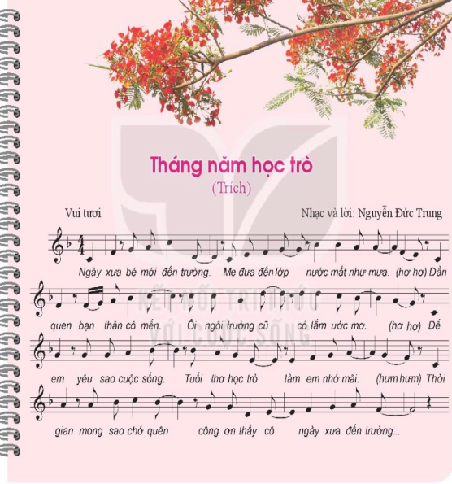
VẬN DỤNG
Mục tiêu/ PTNL
* Mục tiêu:
- Giúp HS ghi nhớ những cảm nhận, cảm xúc của mình về giai điệu, nội dung bài hát.
- Qua hai bài hát Con đường học trò, Tháng năm học trò
- HS thể hiện tình cảm qua hoạt động vẽ những bức tranh về thầy cô và bạn bè.
* Phát triển năng lực:
- Biết chia sẻ tình cảm, cảm nghĩ của bản thân về bài hát đã học; vận dụng được linh hoạt những kiến thức, kỹ năng thực hiện nhiệm vụ học tập được giao; tích cực tham gia hoạt động vẽ tranh phát huy năng khiếu mĩ thuật.
Hoạt động của GV | Hoạt động của học sinh
- GV giao bài và hướng dẫn HS thực hiện 1 trong 2 yêu cầu (sgk trang 8)  - GV gợi ý  + Nêu những hình ảnh trong lời ca tạo cảm xúc khi nghe bài hát.  + Cảm nhận về giai điệu (nhanh, chậm, vui, buồn).  + Thể hiện tình cảm của mình với bài hát.  - GV hướng dẫn HS chia nhóm vẽ tranh về thầy cô và bạn bè hoặc trả lời trắc nghiệm. | - HS thực hiện theo yêu cầu của GV  - 1 HS chia sẻ cảm nghĩ.  - Các nhóm phân công thực hiện nhiệm vụ, trình bày sản phẩm vào tiết Vận dụng - sáng tạo.  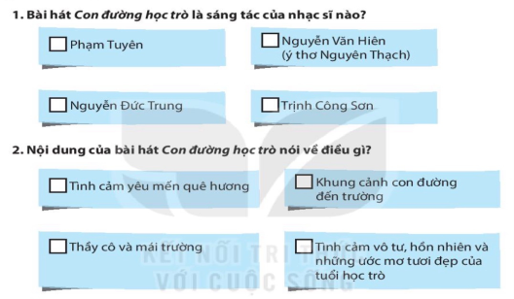

* Tổng kết tiết học.
- GV cùng HS hệ thống lại các nội dung đã học.
* Chuẩn bị bài mới:
+ Phân công nhiệm vụ cá nhân/nhóm tìm hiểu đàn piano qua tài liệu, mạng internet…
+ HS khai thác học liệu điện tử, luyện tập vận động cơ thể theo nhịp điệu bài hát: Con đường học trò.
_____________________________

Tiết 2

Thường thức âm nhạc: Giới thiệu đàn piano
Đọc nhạc: Bài đọc nhạc số 1

I. MỤC TIÊU

1. Kiến thức:

- Nhận biết và nêu được một số đặc điểm về đàn piano.

- Hát đúng giai điệu, lời ca, sắc thái bài hát Con đường học trò. Biết thể hiện bài hát bằng các hình thức khác nhau.

2. Năng lực:

- Thể hiện âm nhạc: Biết thể hiện bài hát bằng hình thức hát kết hợp vận động cơ thể theo nhịp điệu.

- Cảm thụ và hiểu biết: Cảm nhận được âm sắc của đàn piano qua tác phẩm Hungarian Sonata – Paul de Senneville do nghệ sĩ Richard Claydeman biểu diễn.

- Ứng dụng và sáng tạo âm nhạc: Biết tự sáng tạo thêm các động tác vận động cơ thể cho bài hát Con đường học trò và vận dụng vào các bài hát khác có cùng loại nhịp, tính chất âm nhạc.
3. Phẩm chất: HS có ý thức, trách nhiệm, hỗ trợ nhau theo nhóm để tìm hiểu về đàn piano bằng các hình thức khác nhau.

II. THIẾT BỊ DẠY HỌC VÀ HỌC LIỆU

- Giáo viên: SGV, đàn phím điện tử, phương tiện nghe – nhìn và các tư liệu/ file âm thanh phục vụ cho tiết dạy.

- Học sinh: SGK Âm nhạc 6, tìm hiểu trước các thông tin liên quan đến bài học.

III. TIẾN TRÌNH DẠY HỌC

1. Ổn định trật tự (2 phút)

2. Bài mới

NỘI DUNG 1: TTÂN: GIỚI THIỆU ĐÀN PIANO (25 phút)
KHỞI ĐỘNG
* Mục tiêu:
- HS nghe, cảm nhận, phân biệt được âm sắc và tên nhạc cụ trong trích đoạn; tạo tâm thế thoải mái, vui vẻ trước khi tìm hiểu bài học mới.
* Phát triển năng lực:
Cảm thụ và hiểu biết âm nhạc; biết lắng nghe và biểu lộ cảm xúc với các trích đoạn âm nhạc (hoặc bạn biểu diễn nhạc cụ).
Hoạt động của GV | Hoạt động của HS
Trò chơi: Nghe nhạc đoán tên nhạc cụ  * Phương án 1:  - GV cho HS nghe 2 trích đoạn ngắn độc tấu đàn piano và độc tấu đàn guitar (hoặc mời HS biết chơi nhạc cụ piano, guitar lên biểu diễn).  * Phương án 2:  - GV cho HS nghe 1 trích đoạn có hai nhạc cụ piano với guitar hoặc piano với violin.  - GV dẫn dắt vào bài học. | - Nghe, cảm nhận và đoán tên nhạc cụ ở 2 trích đoạn.  - Nghe, cảm nhận và đoán tên nhạc cụ.  - HS ghi bài.
HÌNH THÀNH KIẾN THỨC MỚI
* Mục tiêu:
- Nhớ được một số đặc điểm về đàn piano.
- Nghe và cảm nhận được giai điệu, sắc thái tác phẩm Hungarian Sonata.
* Phát triển năng lực:
- Tự học, tự tin thuyết trình nội dung tìm hiểu về đàn piano đã chuẩn bị từ trước
- Cảm thụ được giai điệu, sắc thái, biểu lộ cảm xúc khi nghe tác phẩm.
Hoạt động của GV | Hoạt động của HS
1. Tìm hiểu về đàn piano  - GV tổ chức các nhóm thuyết trình nội dung đã chuẩn bị trước theo các hình thức khác nhau.  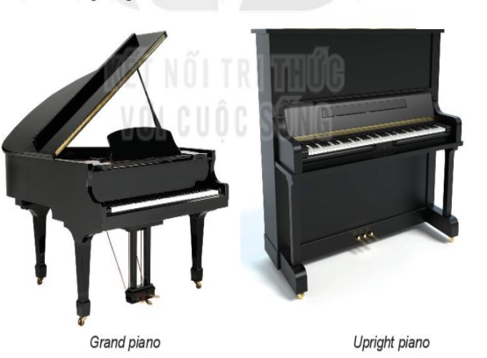  - GV chốt kiến thức cần ghi nhớ. | - Các nhóm thuyết trình về đàn piano bằng các hình thức tự chọn (sơ dồ tư duy, trình chiếu powerpoint, vẽ tranh mô tả…) với những nội dung yêu cầu như sau:  + Nhóm 1, nhóm 2: xuất xứ, cấu tạo và cách tạo ra âm thanh của đàn piano.  + Nhóm 3, nhóm 4: Chia sẻ một vài tác phẩm được biểu diễn bằng đàn piano (hoặc HS tự biểu diễn đàn piano cùng một số nhạc cụ khác)  - HS lắng nghe, nhận xét và bổ sung thông tin cho nhau.  - HS ghi nhớ:  Đàn piano xuất xứ từ phương tây và du nhập vào Việt Nam khoảng đầu thế kỉ XX. Có 2  loại là Grand piano và  Upright piano. Âm thanh được tạo nên do tác động vào hàng phím kết nối với búa gỗ gõ vào hệ thống dây đàn.  Piano có thể dùng độc tấu, hòa tấu và đệm cho hát.
2. Nghe tác phẩm Hungarian  Sonata  - GV cho HS nghe tác phẩm Hungarian Sonata - Paul de Senneville do nghệ sĩ Richard Clayderman biểu diễn.  - GV đặt câu hỏi gợi ý để HS chia sẻ:  ? Cảm nhận của em về giai điệu (nhanh, chậm, vui, buồn).  + Thể hiện cảm xúc của mình khi nghe tác phẩm (cảm thấy phấn khích, vui tươi, thoải mái, có yêu thích hay không, vì sao?) | - HS nghe nhạc với tinh thần thoải mái, thả lỏng cơ thể, có thể đung đưa hoặc vỗ tay theo nhịp điệu tác phẩm.  - HS chia sẻ cảm nhận của mình sau khi nghe tác phẩm Hungarian Sonata.  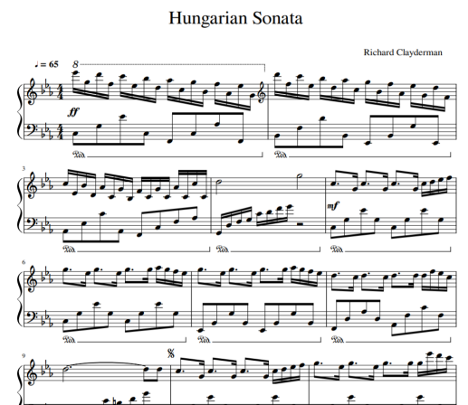
NỘI DUNG 2: ĐỌC NHẠC: BÀI ĐỌC NHẠC SỐ 1 ( 25 phút)
KHỞI ĐỘNG
* Mục tiêu:
- Giúp HS nhớ lại các ký hiệu trường độ đã học để áp dụng vào Bài đọc nhạc số 1.
HS nhớ lại định nghĩa nhịp 2/4, nắm được cao độ, trường độ của Bài đọc
nhạc số 1.
* Phát triển năng lực:
- Biết cảm thụ và thể hiện đúng các cao độ có trong gam Đô trưởng
Hoạt động của GV | Hoạt động của HS
- GV hướng dẫn HS nhắc lại một số kí hiệu về trường độ theo sơ đồ trong sgk. | - HS nhắc lại các kí hiệu về trường độ theo hướng dẫn của GV.
HÌNH THÀNH KIẾN THỨC MỚI
* Mục tiêu:
- Giúp HS đọc đúng cao độ, trường độ, tiết tấu bài đọc nhạc.
- HS nắm được cách gõ đệm cho Bài đọc nhạc số 1.
* Phát triển năng lực:
- Vận dụng những kiến thức, kỹ năng để giải quyết nhiệm vụ học tập được giao
- Tự chủ và tự học; dùng những kiến thức, kỹ năng hiểu biết về âm nhạc để trả lời các câu hỏi tìm hiểu Bài đọc nhạc số 1
Hoạt động của GV | Hoạt động của HS
1. Tìm hiểu bài đọc nhạc  - GV hướng dẫn cá nhân/nhóm tìm hiểu bài qua các câu hỏi sau.  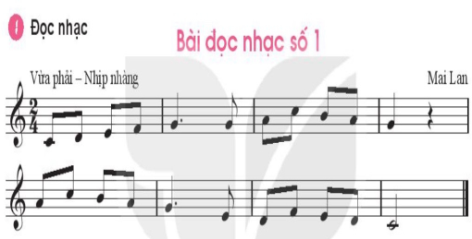  + Bài đọc nhạc viết ở nhịp gì ? Nêu định nghĩa nhịp đó ?  + Bài đọc nhạc có những trường độ, cao độ nào ? | - Cá nhân/nhóm nhớ lại các câu hỏi đã tìm hiểu từ trước qua học liệu điện tử và sgk để trả lời.  + Nhịp 2 là nhịp có 2 phách 4 trong một ô nhịp. Mỗi phách có giá trị trường độ bằng một nốt đen, phách 1 là phách mạnh, phách 2 là phách nhẹ.  + Có nốt đen, đen chấm dôi, nốt trắng và nốt đơn. Gồm những cao độ: Đô, rê, mi, pha, son, la, xi.
2. Đọc gam Đô trưởng và  trục của gam  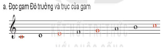  - GV đàn và hướng dẫn HS đọc gam Đô trưởng đi lên đi xuống 2 lần (sgk trang 11).  - Đàn và hướng dẫn HS đọc các âm trục của gam Đô trưởng (sgk trang 11). | - HS đọc trục gam Đô trưởng theo hướng dẫn của GV.  - HS luyện gam Đô trưởng 2 lần theo hướng dẫn của GV.
3. Luyện tập tiết tấu  - GV hướng dẫn HS luyện gõ âm hình tiết tấu (sgk trang 11).  - GV sửa sai cho HS (nếu có) | - HS luyện gõ âm hình tiết tấu theo hướng dẫn của GV.  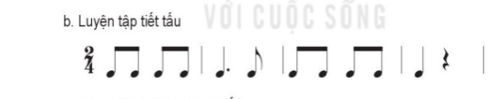
4. Hướng dẫn HS đọc bài  đọc nhạc  - GV đàn mẫu bài đọc nhạc 2 lần.  - Cùng HS thống nhất chia các nét nhạc cho bài đọc nhạc.  + Nét nhạc 1: Từ đầu đến hết ô nhịp thứ 4.  + Nét nhạc 2: Từ ô nhịp thứ 5 đến hết bài.  - GV đàn và hướng dẫn HS đọc nét nhạc 1 kết hợp gõ phách nhịp 2/4  + Gọi cá nhân/nhóm đọc lại.  + GV nhận xét và sửa sai (nếu có)  - GV đàn và hướng dẫn tương tự với nét nhạc thứ 2 và nối cả bài.  - GV đệm đàn hoặc mở file âm thanh Bài đọc nhạc số 1 trong học liệu điện tử có tiết tấu đệm để HS đọc hoàn chỉnh cả bài. | - HS chú ý lắng nghe và cảm nhận.  - HS chia các nét nhạc cùng GV  - HS nhớ lại bài đọc nhạc được nghe ở học liệu điện tử và đọc theo hướng dẫn của GV.  + Cá nhân/nhóm đọc nét nhạc 1.  + HS ghi nhớ.  - HS đọc theo hướng dẫn của GV.  - HS đọc hoàn chỉnh cả bài.
LUYỆN TẬP
Mục tiêu:
- HS biết đọc nhạc kết hợp gõ đệm theo phách, đọc nhạc kết hợp đánh nhịp 2/4
Phát triển năng lực:
- Biết cảm thụ và thể hiện. Vận dụng linh hoạt những kiến thức, kỹ năng để đọc nhạc, gõ đệm và chỉ huy cho Bài đọc nhạc số 1.
Hoạt động của GV | Hoạt động của HS
- GV tổ chức cá nhân/nhóm đọc nhạc kết hợp gõ đệm theo phách. Nhắc HS cần nhấn vào trọng âm phách 1 của mỗi ô nhịp.  - GV gọi một số nhóm lên trình bày trước lớp.  - GV nhận xét và đánh giá.  - GV hướng dẫn cho HS đọc nhạc kết hợp đánh nhịp 2/4 theo hình thức 1 nhóm đọc nhạc 1 nhóm đánh nhịp.  - GV gọi một vài cá nhân, nhóm tự chọn các hình thức vừa học trình bày trước lớp.  - GV nhận xét và đánh giá. | - Cá nhân/nhóm đọc bài đọc nhạc kết hợp gõ đệm theo  phách.  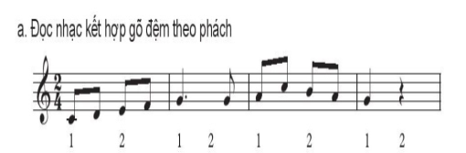  - HS thực hiện.  - HS ghi nhớ.  - Một nhóm HS đọc nhạc, 1 nhóm đánh nhịp 2 /4  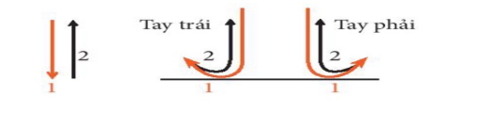  - HS thực hiện. Nhóm còn lại nghe, quan sát và nhận xét, có thể sửa sai cho nhau.  - HS ghi nhớ.
VẬN DỤNG
* Mục tiêu:
- HS biết tự sáng tạo các động tác vận động cơ thể cho bài đọc nhạc.
* Phát triển năng lực:
- Biết ứng dụng và sáng tạo. Vận dụng linh hoạt những kiến thức, kỹ năng để thêm ý tưởng cho các động tác vận động cơ thể theo nhịp điệu Bài đọc nhạc số 1
Hoạt động của GV | Hoạt động của HS
- GV cho HS sáng tạo một số động tác vận động cơ thể kết hợp đọc nhạc. | - Cá nhân /nhóm trình bày những ý tưởng sáng tạo vận động cơ thể và kết hợp đọc nhạc.  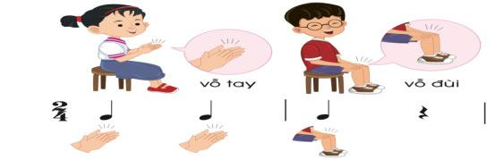

* Tổng kết tiết học: (3 phút)
- GV cùng HS hệ thống lại các nội dung cần ghi nhớ.
* Chuẩn bị bài mới:
- Chuẩn bị tiết học sau: Tìm hiểu nội dung bài mới qua sgk và dùng mã code do GV cung cấp để khai thác học liệu điện tử về Bài đọc nhạc số 1, trả lời câu hỏi
+ Nêu các đặc điểm của âm thanh có tính nhạc ?
+ Bài đọc nhạc số 1 có những trường độ nào? Đọc tên nốt nhạc có trong Bài đọc nhạc số 1.
_____________________________
Tiết 3

Lí thuyết âm nhạc: Các thuộc tính cơ bản của âm thanh có tính nhạc

Ôn bài hát: Con đường học trò

I. MỤC TIÊU

1. Kiến thức:
- Nhận biết và nêu được 4 thuộc tính âm thanh có tính nhạc.
-
- Đọc đúng tên nốt, cao độ, trường độ Bài đọc nhạc số 1.

2. Năng lực:
- Thể hiện âm nhạc: Biết đọc Bài đọc nhạc số 1 kết hợp gõ đệm theo phách và đánh nhịp ²₄ .

- Cảm thụ và hiểu biết: Thể hiện đúng tính chất, sắc thái; gõ đệm phù hợp với nhịp điệu của bài đọc nhạc; Cảm nhận và nhận biết được các thuộc tính cơ bản của âm thanh có tính nhạc.

- Ứng dụng và sáng tạo âm nhạc: Biết tự sáng tạo một số động tác vận động cơ thể cho Bài đọc nhạc số 1.

3. Phẩm chất: HS có ý thức, trách nhiệm, hỗ trợ nhau tham gia các hoạt động trong giờ học.

II. THIẾT BỊ DẠY HỌC VÀ HỌC LIỆU

- Giáo viên: SGV, đàn phím điện tử, phương tiện nghe – nhìn và các tư liệu/ file âm thanh phục vụ cho tiết dạy.

- Học sinh: SGK Âm nhạc 6, nhạc cụ gõ, tìm hiểu trước các thông tin liên quan đến bài học và trả lời các câu hỏi GV đã giao từ tiết học trước.

III. TIẾN TRÌNH DẠY HỌC

1. Ổn định trật tự (1 phút)

2. Bài mới

NỘI DUNG 1: LÍ THUYẾT ÂM NHẠC: CÁC THUỘC TÍNH CƠ BẢN

CỦA ÂM THANH CÓ TÍNH NHẠC (15 phút)
KHỞI ĐỘNG
Mục tiêu:
- HS nghe, cảm nhận, phân biệt và mô tả được các âm thanh ở hình ảnh trong sgk; tạo tâm thế thoải mái, vui vẻ trước khi tìm hiểu bài học mới.
Phát triển năng lực:
- Cảm thụ và hiểu biết âm nhạc; biết lắng nghe và cảm nhận được các âm thanh.
Hoạt động của GV | Hoạt động của HS
- GV cho HS quan sát các hình ảnh trong sgk và mô tả các âm thanh theo cảm nhận cá nhân.  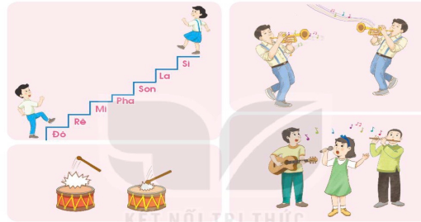  - GV dẫn dắt vào bài học . | - HS quan sát, cảm nhận và mô tả các âm thanh.  - HS ghi bài.
HÌNH THÀNH KIẾN THỨC MỚI
Mục tiêu:
- Nhận biết và nêu được 4 thuộc tính âm thanh có tính nhạc.
Phát triển năng lực:
- Tự học, tự tin thuyết trình nội dung tìm hiểu về các thuộc tính của âm thanh đã chuẩn bị từ trước.
Hoạt động của GV | Hoạt động của HS
- GV tổ chức cho các nhóm nêu các thuộc tính của âm thanh có tính nhạc và ví dụ minh họa cho mỗi thuộc tính  - GV yêu cầu HS nhắc lại và thực hành 1 số ký hiệu trường độ ở sơ đồ sau:  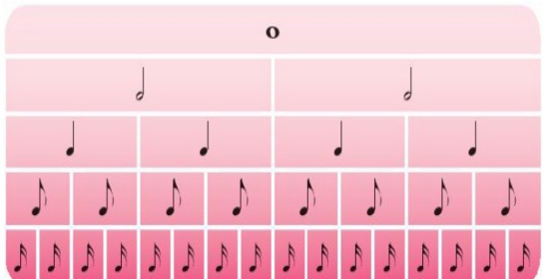  - GV nhận xét, chốt kiến thức  cần ghi nhớ. | - Các nhóm thực hiện bằng hình thức tự chọn (sơ dồ tư duy, trình, chiếu powerpoint, vẽ tranh mô tả…) với những nội dung yêu cầu như sau:  + Nhóm 1: Cao độ.  + Nhóm 2: Trường độ.  + Nhóm 3: Cường độ.  + Nhóm 4: Âm sắc.  - HS lắng nghe, nhận xét và bổ sung kiến thức cho nhau.  - HS ghi nhớ:  + Cao độ: Độ cao thấp, trầm bổng của âm thanh.  + Trường độ: Độ ngân dài, ngắn của âm thanh.  + Cường độ: Độ mạnh, nhẹ hoặc to, nhỏ của âm thanh.  + Âm sắc: Là các sắc thái khác nhau của âm thanh các loại nhạc cụ và giọng hát.
LUYỆN TẬP
Mục tiêu:
- Nhận biết, nêu được tên các thuộc tính của âm thanh phù hợp với hình ảnh trong sgk và nêu thêm các ví dụ khác.
Phát triển năng lực:
- Biết dùng những kiến thức, kỹ năng để giải quyết nhiệm vụ học tập được giao.
Hoạt động của GV | Hoạt động của HS
- GV yêu cầu HS ghép các thuộc tính của âm thanh có tính nhạc với những hình ảnh thích hợp (sgk trang 10).  - GV nhận xét, đánh giá kết quả :  + Hình 1: Cao độ.  + Hình 2: Trường độ.  + Hình 3: Cường độ.  + Hình 4: Âm sắc.  - GV tổ chức cho cá nhân nhóm lấy thêm các ví dụ minh họa các thuộc tính  âm thanh có tính nhạc vừa được tìm hiểu (lưu ý lấy ví dụ khác trong sgk) | - HS quan sát, nhận biết và ghép mỗi bức tranh với mỗi thuộc tính âm thanh phù hợp.  - HS lắng nghe và ghi nhớ.  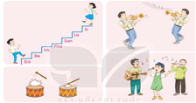  - Cá nhân /nhóm nêu được các ví dụ ứng với các thuộc tính của âm thanh có tính nhạc đã học.

NỘI DUNG 2 - ÔN HÁT: CON ĐƯỜNG HỌC TRÒ (15 phút)
KHỞI ĐỘNG
Mục tiêu:
- Giúp HS khởi động giọng hát, kiểm soát được cao độ giọng hát, hoà giọng cùng các bạn.
Phát triển năng lực:
- Biết cảm thụ và thể hiện đúng theo mẫu âm luyện thanh.
Hoạt động của GV | Hoạt động của HS
- GV hướng dẫn HS khởi động giọng theo mẫu âm tự chọn. | - HS luyện thanh theo hướng dẫn của GV với mẫu âm sau:  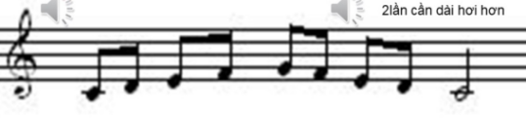
LUYỆN TẬP
Mục tiêu:
- Nhớ lại cách thể hiện bài hát Con đường học trò.
- Giúp HS hát đúng giai điệu, lời ca, sắc thái bài hát và kết hợp vận động cơ thể theo nhịp điệu.
Phát triển năng lực:
- Biết cảm thụ và thể hiện các động tác phù hợp với nhịp điệu; chủ động hỗ trợ nhau trong luyện tập hát kết hợp vận động cơ thể bài: Con đường học trò.
Hoạt động của GV | Hoạt động của HS
1. Nghe lại bài hát  - GV hát hoặc cho HS nghe file nhạc bài hát từ học liệu điện tử. | 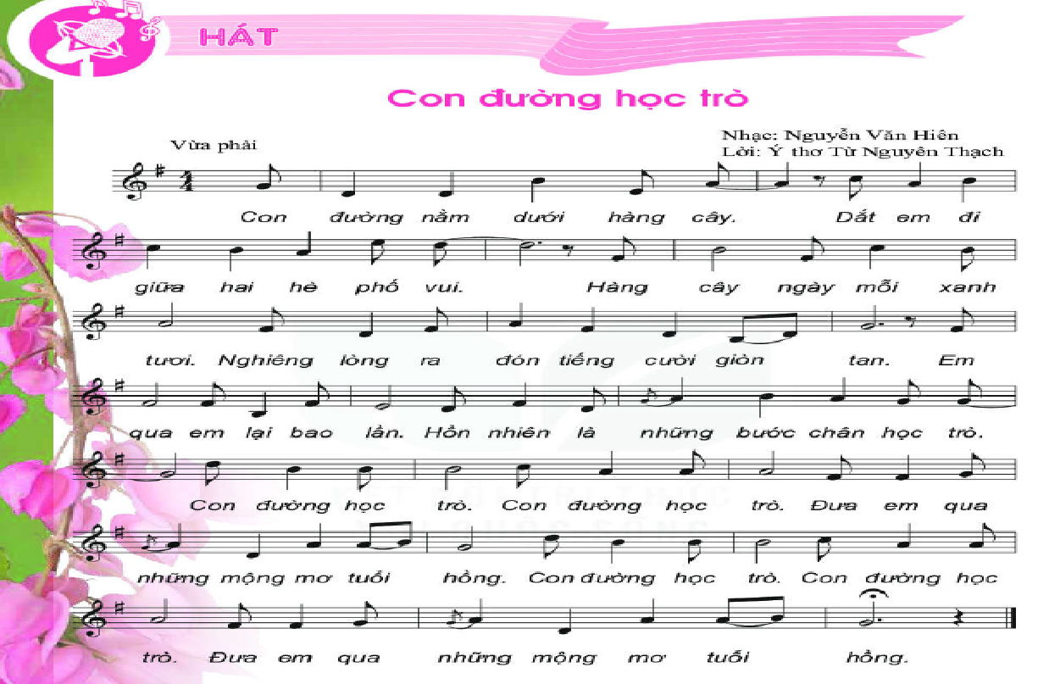  - Lắng nghe và nhớ lại bài hát Con đường học trò.
2. Ôn tập bài hát  - GV hướng dẫn HS hát kết hợp vận động cơ thể theo nhịp điệu (sgk trang 7) với các bước sau:  + Bước 1: GV làm mẫu và đếm số động tác (hoặc gọi một HS có năng khiếu lên làm mẫu theo hướng dẫn đã  học ở học liệu điện tử)  + Bước 2: Hướng dẫn HS hát kết hợp vận động cơ thể theo hai âm hình vừa học.  - GV cho các nhóm thực hành luyện tập và sửa sai (nếu có).  - GV gọi một số nhóm trình bày trước lớp.  - Nhận xét, tuyên dương và đánh giá kết | + HS quan sát các động tác vận động cơ thể và làm theo.  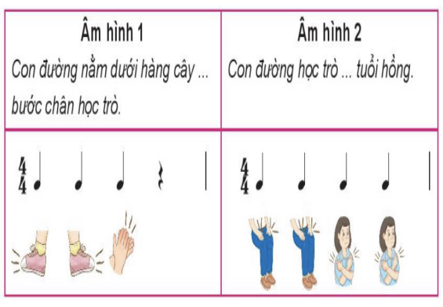  + HS hát kết hợp vận động cơ thể theo nhịp điệu.  - Các nhóm HS hỗ trợ nhau tự luyện tập.  - Nhóm HS biểu diễn hát kết hợp vận động cơ thể theo nhịp điệu.
VẬN DỤNG
Mục tiêu
- HS biết tự sáng tạo thêm các động tác vận động cơ thể cho bài hát Con đường học trò.
Phát triển năng lực:
- Vận dụng được một cách linh hoạt những kiến thức, kỹ năng để thêm các ý tưởng cho các động tác.
- Ứng dụng và sáng tạo biểu diễn bài hát Con đường học trò trong các hoạt động ngoại khóa.
Hoạt động của GV | Hoạt động của HS
- GV khuyến khích cá nhân/ nhóm sáng tạo thêm các động tác vận động cơ thể phù hợp với nhịp điệu bài hát.  - Biểu diễn bài hát trong các buổi sinh hoạt ngoại khóa của trường, lớp…  - GV yêu cầu hs trả lời nhanh câu hỏi trắc nghiệm: | - HS trình bày thêm các ý tưởng vận động cơ thể cho bài hát.  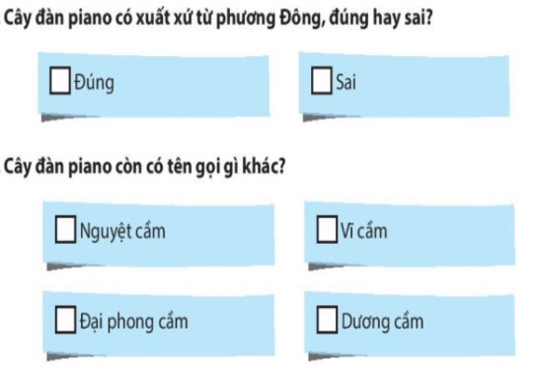

3. Tổng kết tiết học:
- GV cùng HS hệ thống lại các nội dung cần ghi nhớ.
* Chuẩn bị bài mới:
- Luyện tập, hoàn thiện bài hát, bài đọc nhạc với các hình thức đã học để trình diễn trong tiết 4.
- Tập ứng tác lời mới với trò chơi: Nhịp điệu đến trường.
__________________________________

TIẾT 4

VẬN DỤNG - SÁNG TẠO CHỦ ĐỀ 1
I. MỤC TIÊU
1. Kiến thức:
- HS vận dụng những kiến thức, năng lực, phẩm chất để thể hiện các nội dung và yêu cầu của chủ đề.
2. Năng lực:
- Thể hiện âm nhạc: Đọc hoàn chỉnh Bài đọc nhạc số 1 kết hợp gõ đệm, đánh nhịp; xác định được các thuộc tính của âm thanh có tính nhạc; Biểu diễn theo nhóm bài hát Con đường học trò theo các hình thức khác nhau.
- Cảm thụ và hiểu biết: Biết đọc nhạc và hát đúng tính chất, sắc thái, gõ đệm, vận động phù hợp với nhịp điệu cho Bài đọc nhạc số 1, bài hát Con đường học trò; cảm nhận và nhận biết được các thuộc tính cơ bản của âm thanh có tính nhạc.
- Ứng dụng và sáng tạo âm nhạc: Biết tự ứng tác lời dựa trên âm hình tiết tấu; Giới thiệu tranh vẽ minh họa cho chủ đề : Tuổi học trò.
3. Phẩm chất:
- HS có ý thức, trách nhiệm, hỗ trợ nhau tham gia các hoạt động trong giờ học.
II. THIẾT BỊ DẠY HỌC VÀ HỌC LIỆU
1. Giáo viên: SGV, loa vi tính; máy tính, file âm thanh phục vụ cho tiết dạy
2. Học sinh: SGK Âm nhạc 6, nhạc cụ gõ, luyện tập và chuẩn bị các nội dung GV đã giao từ tiết học trước
III. TIẾN TRÌNH DẠY HỌC
1. Ổn định trật tự (2 phút)

2. Bài mới:

VẬN DỤNG - SÁNG TẠO CHỦ ĐỀ 1
KHỞI ĐỘNG
Mục tiêu/ PTNL
Mục tiêu:
- HS nghe (hát) và vận động cơ thể theo nhịp điệu bài hát Tháng năm học trò; tạo tâm thế thoải mái, vui vẻ trước khi tìm hiểu bài học mới.
Phát triển năng lực:
- Cảm thụ và hiểu biết âm nhạc; biết lắng nghe và vận động theo nhịp điệu bài hát.
Hoạt động của GV | Hoạt động của HS
- GV mở file âm thanh cho HS nghe (hoặc hát theo nếu HS hát được) và vận động cơ thể bài hát Tháng năm học trò (có thể dùng âm hình vận động của bài Con đường học trò).  - GV dẫn dắt vào bài học . | - HS nghe (hoặc hát theo), quan sát và vận động cơ thể theo nhịp điệu.  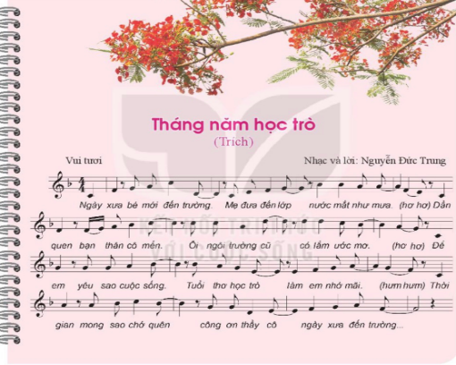  - HS ghi bài.
LUYỆN TẬP - VẬN DỤNG - SÁNG TẠO
Mục tiêu/ PTNL
Mục tiêu:
- Nhận biết, nêu được tên, định nghĩa các thuộc tính của âm thanh có tính nhạc ở nét nhạc thứ nhất của Bài đọc nhạc số 1.
- Đọc lại hoàn chỉnh Bài đọc nhạc số 1 kết hợp gõ đệm theo phách.
- HS hát đúng giai điệu, lời ca bài hát Con đường học trò và biết biểu diễn bằng các hình thức khác nhau.
- Biết dùng những kiến thức, kĩ năng để tham gia trò chơi. Đặt lời theo đúng âm hình tiết tấu.
- HS chia sẻ những cảm xúc của bản thân với bạn bè qua hoạt động vẽ những bức tranh về chủ đề Tuổi học trò.
Phát triển năng lực:
- Biết dùng những kiến thức, kỹ năng để giải quyết nhiệm vụ học tập được giao.
- Thể hiện âm nhạc, hát đúng cao độ, trường độ, sắc thái, thuộc lời, biểu lộ cảm xúc bài hát với một số hình thức như lĩnh xướng, nối tiếp, hòa giọng và vận động cơ thể theo nhịp điệu.- Giao tiếp và hợp tác, hỗ trợ nhau tham gia trò chơi. Ứng dụng và sáng tạo lời theo âm hình tiết tấu của trò chơi Nhịp điệu đến trường.
- Biết ứng dụng, sáng tạo, tích cực tham gia hoạt động vẽ tranh phát huy năng khiếu mỹ thuật.
Hoạt động của GV | Hoạt động của học sinh
a. Các thuộc tính của âm thanh có tính nhạc  - GV cho HS quan sát và thực hiện các yêu cầu sau  + Chia nhóm nam, nữ đọc nét nhạc trong sgk.  + Chỉ ra 4 thuộc tính của âm thanh có tính nhạc. Nêu định nghĩa.  - GV nhận xét và đánh giá kết quả.  - GV đệm đàn cho HS đọc lại hoàn chỉnh Bài đọc nhạc số  1. | - HS quan sát theo hướng dẫn của GV.  + Nhóm nam, nữ đọc nhạc.  + HS chỉ ra 4 thuộc tính của âm thanh có tính nhạc và nêu định nghĩ từng thuộc tính.  - HS ghi nhớ.  - HS đọc và kết hợp gõ đệm theo phách.
b. Biểu diễn bài hát: Con đường học trò  - GV tổ chức cho các nhóm biểu diễn bài hát theo hình thức tự chọn.  + Nhóm 1: Biểu diễn với hình thức hát lĩnh xướng, nối tiếp, hòa giọng.  + Nhóm 2: Biểu diễn với hình thức vận động cơ thể theo nhịp điệu.  - GV nhận xét, tuyên dương và đánh giá kết quả. | - Các nhóm tự chọn hình thức biểu diễn, nhận xét phần biểu diễn của nhóm bạn.  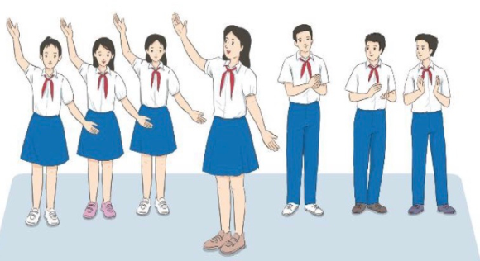  - HS ghi nhớ.
c. Trò chơi âm nhạc: Nhịp điệu đến trường  - GV tổ chức cho HS tham gia trò chơi theo các bước sau  + B1: Cả lớp có thể xếp thành hình vòng tròn, cùng vỗ tay luyện tiết tấu trong sgk.  + B2: Hướng dẫn HS ứng tác lời theo tiết tấu vừa luyện. Sau khi HS đầu tiên đặt lời, HS kế tiếp sẽ ứng tác câu tiếp theo. Tương tự như thế cho  đến HS cuối cùng của vòng tròn.  * Lưu ý: Nội dung câu ứng tác sau cần liên quan đến câu trước. | - HS tham gia trò chơi theo  hướng dẫn của GV.  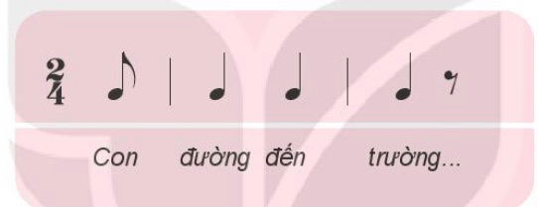
d. Giới thiệu về tranh vẽ theo chủ đề  - GV tổ chức cho cá nhân/ nhóm trưng bày và giới thiệu tranh đã vẽ theo chủ đề: Tuổi học trò. | - Cá nhân/nhóm trưng bày sản phẩm.  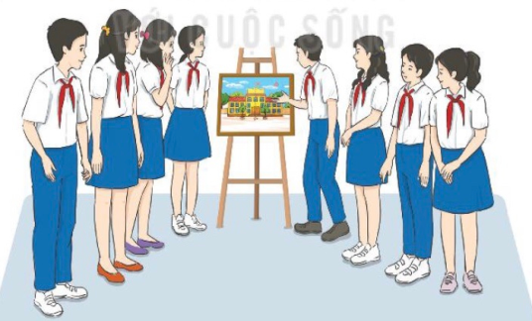  - Giới thiệu về nội dung bức tranh.  - Chia sẻ những cảm xúc của mình với sản phẩm của bản thân và của cá nhân/nhóm bạn.
3. Tổng kết tiết học (3 phút)
- GV cùng HS hệ thống lại các nội dung cần ghi nhớ.
+ Chuẩn bị bài mới
+ Ôn tập lại các nội dung đã học ở chủ đề 1.
+ Dùng mã code do GV cung cấp để khai thác học liệu điện tử, tìm hiểu trước bài hát: Đời sống không già vì có chúng em
__________________________________

